第九章 浮 力

第四节 物体的浮与沉

第1课时 物体的浮沉条件
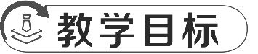
物理观念:知道物体浮沉条件,会根据条件判断物体浮沉状态。
科学思维:根据众多事例及实验现象归纳物体浮沉条件。
科学探究:经历浮沉条件的探究过程,在探究过程中学会分析,发现规律,并加强表达和说理能力的训练。
科学态度与责任:初步体会物理研究是建立在观察和实验基础上的创造性工作;体验物理现象跟物理本质之间的因果关系。
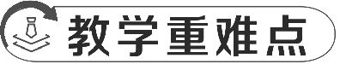
教学重点:物体的浮沉条件的探究及结论
教学难点:理解浮沉现象跟浮沉条件的对应关系
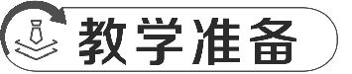
教师演示:矿泉水瓶、带塞子的小玻璃药瓶
学生实验:盛水烧杯、带塞子的小玻璃药瓶、鸡蛋(或注适量水的乒乓球)、盐
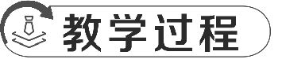
教学环节 | 设计意图
一、创设情境 导入新课  情境导入:教师展示黄河铁牛的图片,黄河铁牛为黄河上铁索桥的地锚,每个在45 t至75 t之间。  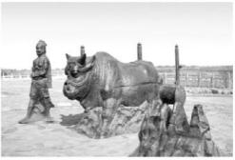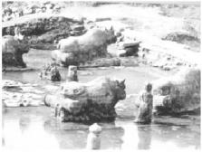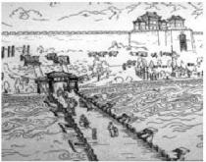  有一次,黄河发大水,把铁牛冲到水里,引发了一个捞铁牛的故事,谁来讲一讲?老师或学生讲故事。  讲完后老师提出问题:铁牛在水里为什么下沉?卸掉船上的泥沙,船为什么上浮?物体的浮沉取决于什么条件?本节课将学习物体的浮沉条件。 | 学生观察思考,讨论回答
二、新课讲解 探究新知  探究点一:物体浮沉条件  物体的浮沉条件探究  (1)指导学生阅读课本P222“做中学”部分。读完后分小组制定实验步骤,进行探究。老师点拨:主要是根据物体的状态做受力分析,分析重力和浮力关系。  (2)把拧紧盖子的空玻璃瓶浸没于水中,松手后观察玻璃瓶的运动情况。  提示:玻璃瓶上浮,最终漂浮在水面;学生讨论后上台讲解其受力情况:  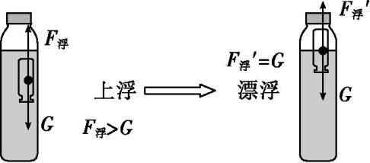  瓶子在水中既受重力又受浮力,既然上浮,说明向上的浮力大于向下的重力;最后在水面静止,说明瓶子受平衡力,故瓶子所受浮力等于重力。 | 实验不是很难,但一定以学生为主进行受力分析,从力和运动关系入手,分析浮沉条件

(3)把装满水并拧紧盖子的玻璃瓶浸没于水中,松手后再次观察玻璃瓶的运动情况。  提示:玻璃瓶下沉,最终沉在容器底;学生交流后上台尝试分析其受力情况:  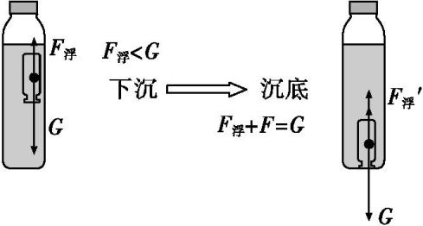  瓶子在水中既受重力又受浮力,既然下沉,说明向上的浮力小于向下的重力;最后在容器底部静止,还受瓶底对瓶子向上的支持力,且受力平衡,故瓶子所受浮力和瓶底对瓶子支持力之和等于重力。  (4)如果瓶子浸没在水中既不上浮,也不下沉,这种状态叫 悬浮 ;请思考瓶子悬浮时受力情况如何?请制作一个能在水中悬浮的瓶子,第一个成功者上台展示,并分享成功秘诀。  提示:悬浮静止,说明受平衡力,故浮力和重力大小相等;  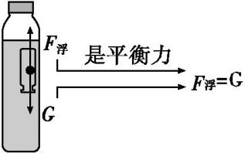  成功秘诀:调节玻璃瓶中的装水量,上浮就加点水,下沉就取出点水,最好用滴管来操作。  结论:浸没在液体中的物体,当浮力大于重力时,物体上浮;当浮力小于重力时,物体下沉;当浮力等于重力时,物体处于悬浮状态。  当物体上浮最终露出液面漂浮时,浮力等于重力。  探究点二:物体浮沉跟物体和液体密度关系  1.指导学生阅读课本P223“迷你实验室”“让鸡蛋浮沉”部分。阅读完后分组探究,交流结果。  (1)将鸡蛋轻轻放入清水中,观察鸡蛋的浮沉情况,并尝试解释现象原因。  提示:鸡蛋将下沉;鸡蛋重力大于所受清水浮力。  (2)向杯中加盐,并小心搅拌,观察鸡蛋浮沉情况,并尝试解释现象原因。  提示:鸡蛋会逐渐上浮,最终漂浮;由于液体密度变大,鸡蛋所受浮力变大,当浮力大于鸡蛋重力时,鸡蛋上浮。  (3)如果再往容器中加水,观察鸡蛋浮沉情况,并尝试分析原因。  提示:鸡蛋会悬浮或下沉;加水后由于液体密度变小,在排开相同体积液体时鸡蛋所受浮力变小,鸡蛋逐渐下沉,有可能悬浮,有可能下沉。  (4)我们发现,当液体密度发生改变,会改变物体所受浮力,当达到一定程度时,会改变物体的浮沉状态。那液体密度、物体密度跟物体浮沉之间有什么关系呢?  尝试交流讨论,回答。 | 点拨清楚漂浮跟悬浮的异同  同样是判断浮沉,要强调好关注点:重在从物体密度和液体密度角度分析

2.拓展分析:根据物体所受重力和浮力的大小关系可以判断物体浮沉情况,而当物体浸没时,V_{排}=V_{物},G=ρ_{物}gV_{物},F_{浮}=ρ_{液}gV_{排},所以:  (1)当G<F_{浮}时,即ρ_{物}小于ρ_{液},物体上浮,最后静止时漂浮;  (2)当G>F_{浮}时,即ρ_{物}大于ρ_{液},物体下沉;最后静止在容器底部;  (3)当G=F_{浮}时,即ρ_{物}等于ρ_{液},物体悬浮。  老师点拨:物体状态及条件之间相互因果,相互推理。如一个物体浸没在液体中时 F_{浮}>G_{物},ρ_{液}>ρ_{物},则物体一定上浮,如果物体浸没在液体中上浮,则一定有关系F_{浮}>G_{物},ρ_{液}>ρ_{物}。其对应关系如下表:  出示例题  [例题]  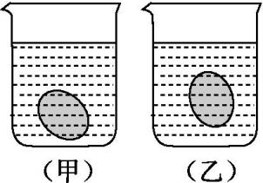  如图所示,小明把鸡蛋放入盛水的杯中,鸡蛋沉在杯底如图(甲),向杯中加盐,鸡蛋悬浮如图(乙),则鸡蛋在两液体中的浮力关系是F_{甲} 小于 (选填“大于”“小于”或“等于”)F_{乙}。若鸡蛋的质量为50 g,则鸡蛋在乙杯盐水中受到的浮力为 0.5 N,往乙杯盐水中再加一些盐,鸡蛋将 上浮 (选填“下沉”“上浮”或“仍悬浮”)。 | 明确两个关系:物体重力、所受浮力跟物体密度、液体密度关系,以及它们跟浮沉状态的对应关系
  状态 | 上浮 | 下沉 | 悬浮 | 漂浮 | 沉底
  受力分析 | 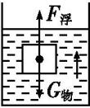 | 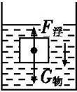 | 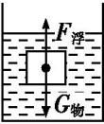 | 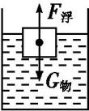 | 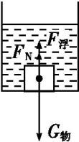
  F_{浮}与G_{物}的关系 | F_{浮}>G_{物} | F_{浮}<G_{物} | F_{浮}=G_{物} | F_{浮}=G_{物} | F_{浮}+F_{N}=G_{物}
  ρ_{液}与ρ_{物}的关系 | ρ_{液}>ρ_{物} | ρ_{液}<ρ_{物} | ρ_{液}=ρ_{物} | ρ_{液}>ρ_{物} | ρ_{液}<ρ_{物}
三、归纳概括 课堂小结  学生讨论发言,梳理本节知识要点,老师随时补充。(“课堂小结”内容见PPT课件) | 培养学生归纳总结的意识和能力


第四节 物体的浮与沉
第1课时 物体的浮沉条件
一、物体浮沉条件
1.当G<F_{浮}时,物体上浮,最后静止时漂浮
2.当G>F_{浮}时,物体下沉;最后静止在容器底部
3.当G=F_{浮}时,物体悬浮
二、物体浮沉判断
1.ρ_{液}>ρ_{物}$\left\{\begin{matrix}F_{\text{浮}}>G←→上浮 \\ F_{\text{浮}}=G\text{ 漂浮}\end{matrix}\right.$
2.ρ_{液}=ρ_{物} 悬浮
3.ρ_{液}<ρ_{物} F_{浮}<G 下沉

见PPT课件
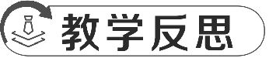
整节课学生经历了感知浮沉、探究浮沉的过程。学生通过动手实验不但加深了几种浮沉状态的认识,也对物体的浮沉条件有了初步的猜测。学生对于实验探究教学过程兴趣浓厚,参与性高,大大活跃了课堂气氛。学生们愿意把自己动手的过程和结果与其他同学进行分享。
本节课师生共同探究,但以学生为主仔细分析了各种状态时的受力情况,提高了学生独立思考并表述问题的能力。以鸡蛋在清水,然后加盐,再加水的方式展开上浮及下沉时液体密度与物体密度的大小的研究,构思比较巧妙。

第2课时 物体浮沉条件的应用
物理观念:能通过实例说明物体的浮沉条件在生产生活中的应用,知道密度计、潜水艇、热气球的原理。
科学思维:通过物体浮沉条件在生产生活中的巧妙应用,体验人们在应用浮力方面的方法与思维。
科学探究:在结合实例分析浮沉条件的应用过程中,注意体会应用实例和浮沉条件的因果对应关系。
科学态度与责任:知道科技发展促进了人类对大自然的探索;能关心我国在深潜方面的成就,能为我国深潜成就而自豪。
教学重点:浮沉条件应用的实例分析
教学难点:浮沉条件应用的思维方法
教师演示:小玻璃瓶、盛有水的水槽、盐、泡沫、细线、两块同样的橡皮泥、铝箔
学生实验:橡皮泥、吸管
教学环节 | 设计意图
一、创设情境 导入新课  视频导入:老师播放“曹冲称象”的故事视频。  老师启发提问:这个故事我们耳熟能详,曹冲成功地称出了大象的质量。内行看门道,外行看热闹。它主要利用了浮力的知识,你能分析其中的道理吗?  学生稍作讨论,然后让学生尝试回答。老师作适当点拨。  老师适时引入:今天我们就来学习浮沉条件的应用。 | 观看有趣视频,满怀兴趣和好奇心学习新课
二、新课讲解 探究新知  探究点一:改变物体浮力大小的方法  1.提出问题:老师拿一个放有适量水的小玻璃瓶,然后放入水槽内的水中,小玻璃瓶慢慢下沉。  提示问题:玻璃瓶为什么下沉?  生答:玻璃瓶的重力大于所受浮力(或玻璃瓶的平均密度大于水的密度)。  老师继续提问:为了应用浮力,现在想让瓶子在液体中上浮,你有什么具体做法,做法的依据是什么?请分小组讨论,并拿出方案,解释原因。  2.学生交流后回答,并上台演示、解释,老师针对课堂情况适时点拨。  提示:(1)方案演示:往水中加适量盐,小玻璃瓶逐渐上浮。  解释:增大液体密度,根据F_{浮}=ρ_{液}gV_{排},可以增大浮力,在物体重力不变时,当F_{浮}>G时,物体上浮。  (2)方案演示:将瓶中水倒出一部分,小瓶上浮。  原理解释:减小物体自身重力,当小于所受浮力时,物体上浮。  (3)方案演示:将泡沫和小玻璃瓶用细线绑在一起,放入水中,它们一起漂浮。  原理解释:学生……  老师点拨:小瓶子自己的重力大于浮力,而泡沫浸没在水中时,浮力大于其重力,两者绑在一起成为一个整体,当总重力小于总浮力时,就漂浮在液面。  老师对于其他方案也要鼓励并点评。  探究二:物体浮沉条件应用  1.轮船  (1)轮船漂浮原理:  老师提示:密度大于液体的物体,能不能漂浮在液面上呢?如何能呢?  学生:能;利用空心的办法增大可以利用的浮力。  老师用铝箔片演示,将铝箔片平放入水中,沉底。  然后让学生上台展示,如何才能漂浮。 | 用生活中的常见事物,进行简单演示,学生边观察,边思考,边学习,获得有关的感性材料

学生制作成船状,漂浮。  老师:虽然实心的金属沉底,构成船的形状,金属船也能漂浮在水面上。无论是小船还是航空母舰都是利用了这个原理。并且,不单它自身可以漂浮,它还可以装载运输货物。  老师演示,将一些小东西放入铝箔船中,小船仍然漂浮。  (2)吃水线  那咱们往船上加些货物,船会有怎么样的变化呢?  老师从小船中取出物品,让学生观察水面位置;往浮在水面上的小铝箔船中添加小石子等,使物体依旧保持漂浮状态,观察水面位置。老师点名同学回答:小船虽然还是漂浮,可是它排开液体的体积有什么变化?大家知道这是为什么吗?  提示:水面相对于船体位置上升;还是漂浮,浮力等于重力。重力增大,浮力增大,而液体密度不变,所以排开液体的体积变大。  总结:船与水面的交界线,我们把它称为吃水线。随着货物的增多,船的吃水线也越来越高了。  2.密度计  (1)原理  老师引导提问:船是人们对物体的浮沉现象最广泛的应用之一。江河湖海都能见到船,大家请思考:如果船从淡水中进入海水区域,船会上浮一些还是会下沉一些呢?  学生:浮力不变,液体密度变大,V_{排}变小,故船身浮起一些。  老师:我将船在淡水和海水中的吃水线位置各做标记,发现船在不同密度的液体中吃水线位置不一样,也就是说每一个刻度线对应一种密度,大家想到用这个方法可以帮我做什么呢?  老师努力提示:测密度。  (2)设计制作密度计  老师引导:直接拿金属小盒做上刻度线去测密度合适吗?那如果材料质量还相同,想要刻度间距更大一些,密度计可以设计得粗些还是细一些好呢?  提示:排开液体体积变化都是一定的,细一些高度变化明显。  老师引导:怎么让细长的密度计直立在水中?太重行吗?  提示:一头重一头轻,便会竖直站立;太重不行,有可能不漂浮。  老师:大家能利用桌上的吸管和橡皮泥,为老师制作一个合适的密度计吗?  学生利用橡皮泥和吸管制作密度计,并演示。  (3)老师拿出盛有清水和盐水的烧杯,让同学用自制简易密度计辨别清水和盐水。  (4)老师拿出实验中密度计,和学生共同观察并测量水和盐水的密度。  提示:刻度下大上小,且不均匀;找同学读出所测液体密度值。  3.潜水艇  图片展示:  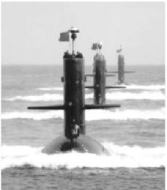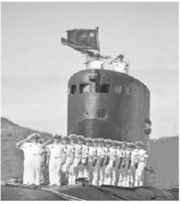  展示我国潜水艇图片,表述我国有多艘潜水艇,位居世界前列,为我国建起坚固的水下长城,让外敌闻风丧胆,不敢来犯。我们作为中国人是多么的自豪和骄傲。  老师演示或播放视频:潜水艇模型在水中的浮沉过程。  老师问题:交流讨论并回答,潜水艇由漂浮变为下沉的原理?  提示:通过增大潜水艇所受重力实现的,当所受重力增大到大于浮力,潜水艇下沉。 | 承上启下,有前面铺垫,再来认识轮船的原理就简单多了  分析思路:重力—浮力—V_{排}—吃水线位置  注意点:同一个密度计在任何液体中漂浮所受浮力相同;液面位置跟液体密度有对应关系

老师提问:独立思考并回答潜水艇上浮的原理?  提示:减小潜水艇所受的重力,当所受重力减小到小于浮力,潜水艇上浮。  师生总结:潜水艇是通过 改变自身重力 实现自身浮沉的。  4.盐水选种  视频播放:盐水选种  引导思考:为什么干瘪虫蛀的种子上浮?为什么饱满的种子下沉?  提示:虫蛀的种子所受重力小,小于浸没在盐水中的浮力,所以上浮。饱满的种子所受重力大,且大于浮力,所以下沉。  教师追问:为什么不用清水选种?指导学生交流讨论后回答问题。  提示:清水比盐水的密度小,干瘪的种子受到的浮力小于重力,也是下沉,无法选种。  5.热气球(孔明灯)  我国在汉武帝时代就有关于利用加热空气使物体产生浮力的记载,我国才是热气球的鼻祖,我国古代劳动人民的智慧真是让人叹为观止。  观看孔明灯升空视频。  老师提问:如何使热气球或孔明灯升空?请交流讨论热气球升空原理。  提示:热气球内空气受热体积膨胀,有气体排出热气球,热气球内气体密度小于外界空气密度,即气球所受浮力大于自身重力而升空。  出示例题  [例题]物体浮沉条件的应用对应关系解释不正确的是(C)  A.探测气球——球内充有密度比空气小的气体  B.轮船——通过做成空心增大排开水的体积从而增大浮力使得轮船漂浮  C.盐水选种——通过改变种子的密度的方法来控制浮沉  D.浮筒打捞物体——通过改变自身重力实现上浮和下沉 | 要着重讲清每一个应用实例是如何创造条件使其具备浮沉条件的

第2课时 物体浮沉条件的应用
$$\left.\begin{matrix}\text{一、利用物体漂浮时,} \\ F_{\text{浮}}\text{跟}V_{\text{排}}\text{的关系}\end{matrix}\right.\left\{\begin{matrix}1.轮船:做成空心,增大V_{\text{排}}\text{,} \\ \text{ 增大可以利用的浮力} \\ 2.密度计\end{matrix}\right.$$
$$\left.\begin{matrix}\text{二、改变自身重力,实现} \\ \text{上浮和下沉}\end{matrix}\right.\left\{\begin{matrix}3.潜水艇 \\ 4.深潜器\end{matrix}\right.$$
$$\left.\begin{matrix}\text{三、利用物体密度和液} \\ \text{体密度大小关系}\end{matrix}\right.\left\{\begin{matrix}5.盐水选种 \\ 6.热气球(氦气球)\end{matrix}\right.$$
见PPT课件

物体浮沉条件的应用,可以说既比较直观形象,又不好理解。说比较直观,是因为老师准备了大量的视频素材及应用实例,甚至是让学生动手制作密度计来直观感受;说它抽象不好理解,是因为必须透过现象抓住问题本质,所有的方法都是让对应物体具备浮沉条件,但具体到个例,方法又不尽相同。有的是不改变所受浮力,单纯靠改变自身重力,有的是减小自身密度,所以老师在讲课过程中注意通过实例让学生体会方法的巧妙及浮沉条件的本质。
教学方法还可多样化,增加小组讨论时间,引导学生自主探究,多为学生提供动手、动脑机会等。今后应更注重联系生活实际,让学生深刻体会知识的实用性,加强对学生思维能力的培养,提高其解决实际问题的能力。

